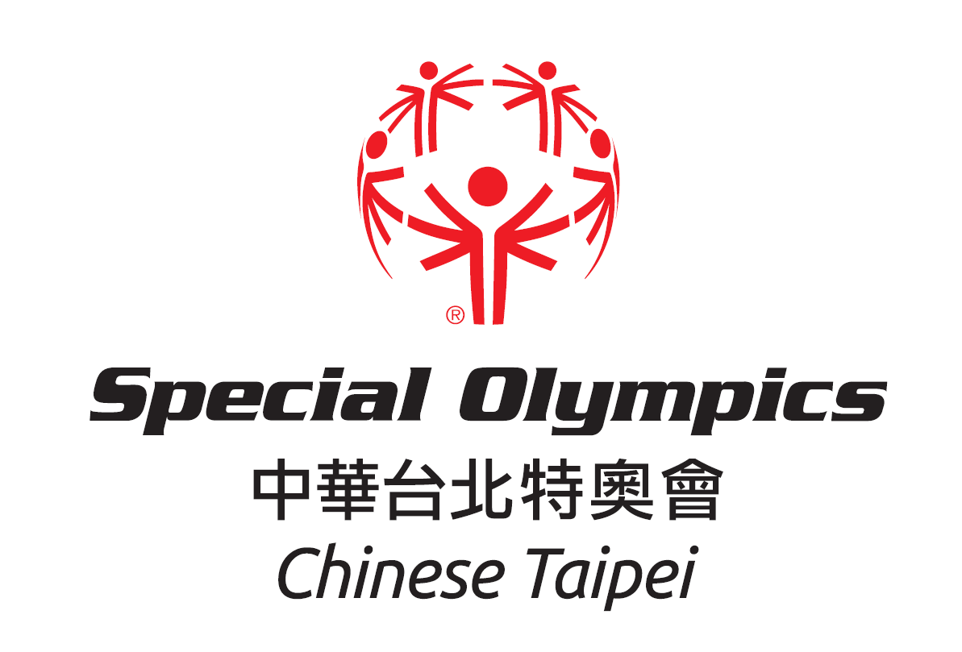

中華台北特奧會MATP教練員培訓
報名表
服務單位  就讀學校 |  |  | 身份別 |  |  |  | □特教學校老師 □教助員  □機構教師 □專團人員
姓 名 |  |  | 性別 |  |  |  | □男 □女
出生年月日 |  |  | 身分證字號
E-Mail | （必填）
聯絡電話 |  |  |  | 住宿需求 |  | □是 □否
膳 食 | □葷 □素 | Polo衫尺寸  （分男女版） |  |  | □S □M □L □XL □2XL □3XL  □5XL
參加6/3惜別宴 | 請自行選擇是否參加惜別宴，如不參加者，於當日綜合座談後即可離會。  □參加 □不參加
緊急聯絡人 |  |  | 手機：
交通資訊 | □台鐵自強號 □自行開車者（請填寫起點火車站名）  起站：（站名）  訖站：高雄火車站
特殊需求或注意事項（請條列） | 註：如有特殊飲食習慣或是其他特殊身體狀況，請詳實填寫。
本人 □同意 □不同意 所提供個人資料作為本次活動辦理保險、成果發表及報告撰寫、社群媒體活動訊息或成果公告，並提供中華台北特奧會及國際特奧會東亞區，未來活動宣傳或刊物使用（如勾選不同意者，活動中請告知不入鏡）。

